**职称评审信息化申报材料册**

**姓 名：** 张三

**工 作 单 位：** XXXX学院

**申 报 系 列：** 高等教师系列

**申 报 级 别：** 正高级

**申 报 名 称：** 教授

**是否首次参评：** 是/否

**目 录**

**（顺序不变）**

一、身份证……………………………………………………………………

二、学历、学位证书及网络查询信息………………………………………

三、进修证书或证明………………………………………………………………

四、继续教育（培训）证书或证明…………………………………………

五、 高校教师资格证、现职称证书（或初级表）…………………………………

六、荣誉证书或证明材料…………………………………………………………

七、教学业绩、成果证明材料………………………………………………………

1. ……………………………………………………………………………

2. ……………………………………………………………………………

…………………………………………………………………………

八、科研成果证明材料…………………………………………………………

1. ……………………………………………………………………………

2. ……………………………………………………………………………

…………………………………………………………………………

九、特殊贡献证明材料…………………………………………………………

1. ……………………………………………………………………………

2. ……………………………………………………………………………

…………………………………………………………………………

十、合同

**一、身份证**

（此处插入身份证原件扫描件，身份证上可放置纸条标注“此身份证只用于专业技术资格晋升”后再进行扫描。）注：**身份证要在有效期内**。

身份证正面

此身份证只用于专业技术资格晋升

身份证反面

**二、学历、学位证书及网络查询信息**

（此处插入与申报职称相符的学历证书原件扫描件）

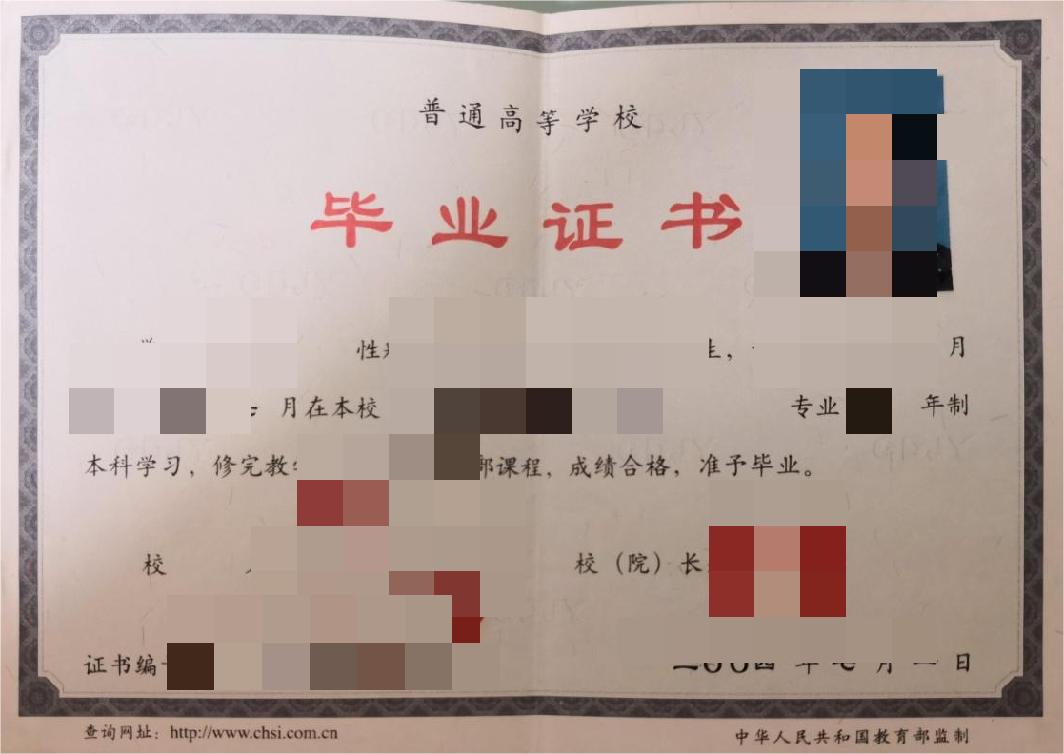

（此处插入与申报职称相符的学历网络查询信息）

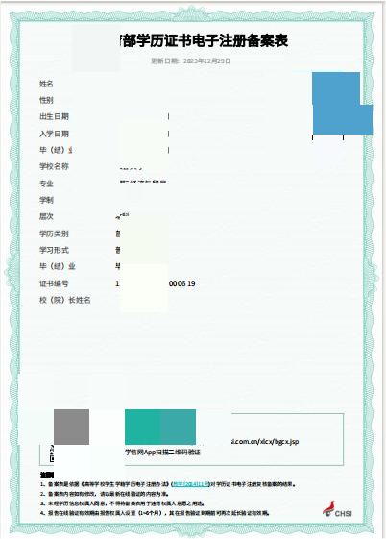

（此处插入与申报职称相符的学位证书原件扫描件）

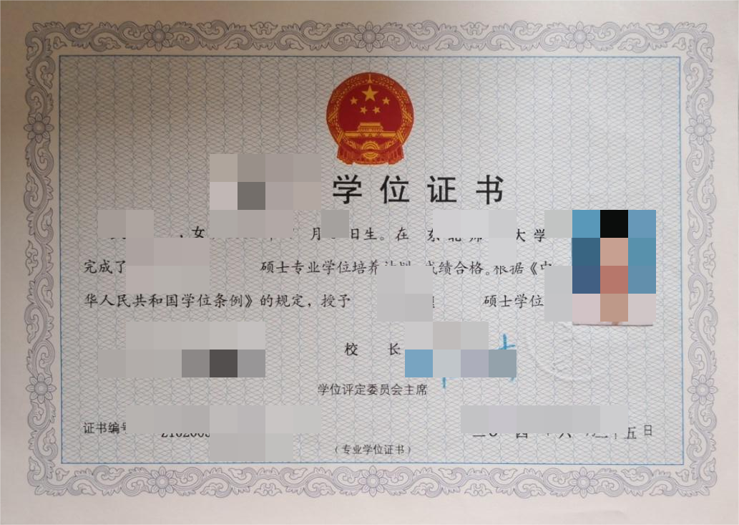

（此处插入与申报职称相符的学位网络查询信息）

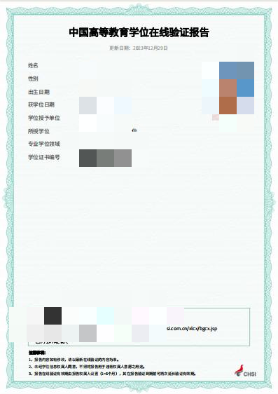

（此处插入与申报职称相符的教育部学籍在线验证报告或毕业生登记表）

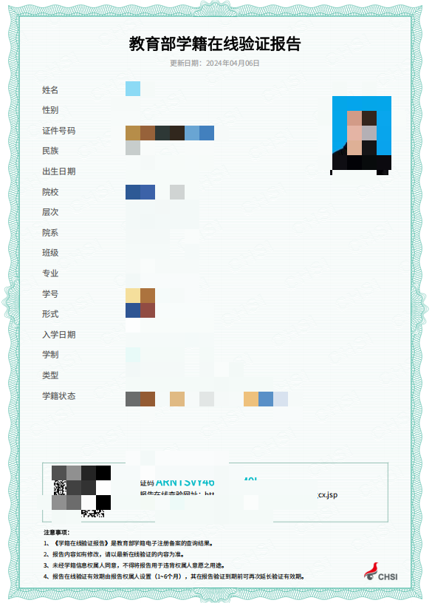

**三、进修证书或证明**

（此处插入相关证书或证明原件扫描件）

**四、继续教育（培训）证书或证明**

（此处必传2023年和2024年继续教育证书，其他培训自行插入）

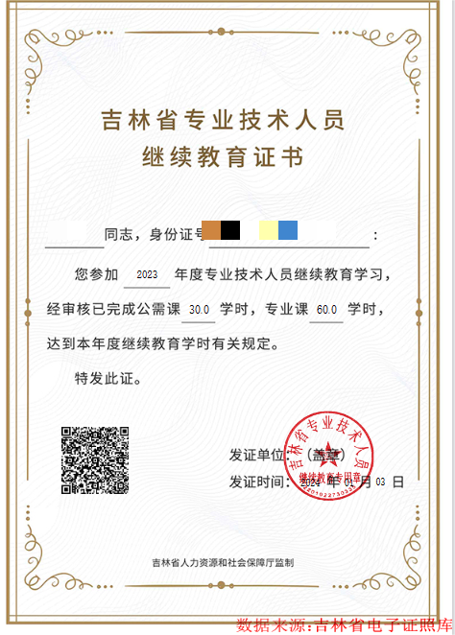

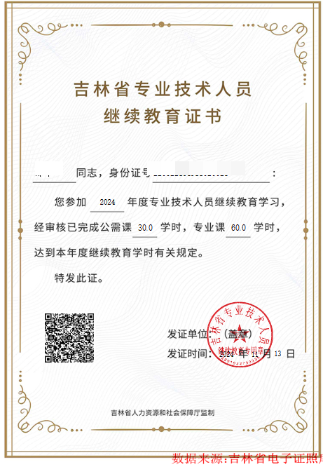

**五、高校教师资格证、现职称证书（或初级表）**

（此处插入相关证书原件扫描件）

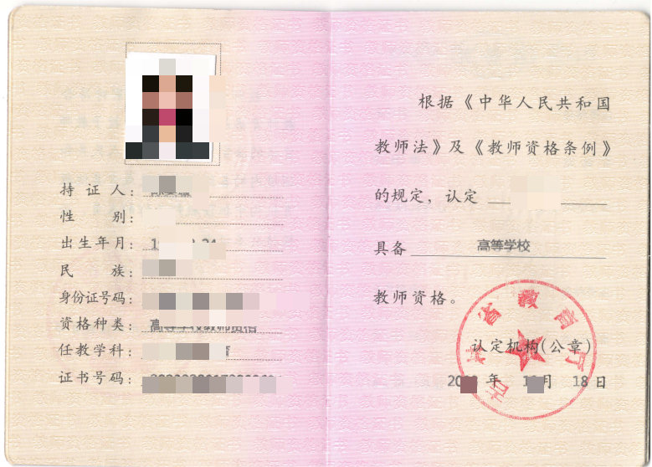

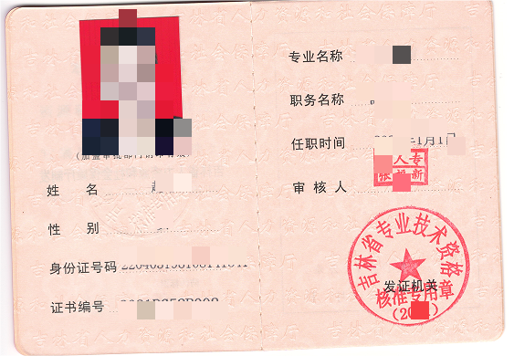

**六、荣誉证书或文件**

（此处插入相关证书或证明材料原件扫描件）

**七、教学业绩、成果证明材料**

**1.教材**：**题目+出版社名称+出版时间+排名**

此处插入业绩、成果原件扫描件(国家新闻出版署证明+教材封面+前言+目录+封底)

**2.项目/课题**：**课题来源-课题名称-结项时间-排名**

如：①吉林省高教学会高教科研课题-《XXXXXXX》-2024年12月-主持人/第X参与人；

②吉林省产学合作协同育人项目-《XXXXXXX》-2024年12月-主持人/第X参与人；

③教育部产学合作协同育人项目-《XXXXXXX》-2024年12月-主持人/第X参与人；

④教育部供需对接就业育人项目-《XXXXXXX》-2024年12月-主持人/第X参与人；

⑤吉林省教学改革研究课题-《XXXXXXX》-2024年12月-主持人/第X参与人；

⑥吉林省职业教育教学改革研究课题-《XXXXXXX》-2024年12月-主持人/第X参与人；

⑦教务处备案子学会课题-《XXXXXXX》-2024年12月-主持人/第X参与人。

**此处插入业绩、成果原件扫描件(结项证书扫描件)**

**3.成果奖项**：**奖项来源+颁发单位+颁发时间+排名**

如：①吉林省教学成果奖-吉林省人民政府-2024年12月-排名X；

②吉林省高等教育学会成果奖-吉林省高等教育学会-2024年12月-排名X；

③XXXX讲课/技能大赛-XXX部门-2024年12月-排名X；

④国家级一流本科专业-教育部-2024年12月--排名X；

⑤校级一流本科课程-XX学校-2024年12月--排名X。

**此处插入业绩、成果原件扫描件(获奖证书扫描件)**

**4.指导学生获奖**：**奖项来源（竞赛目录内）+颁发单位+级别+颁发时间+学生获奖名次-指导教师排名**

如：2024年吉林省大学生创新大赛+吉林省教育厅+省级+2024年12月+二等奖+排名X；

**此处插入业绩、成果原件扫描件(获奖证书扫描件)**

**八、科研成果证明材料**

**1.论文**：XXXX年XX月论文名称《........》发表于期刊名称《....》+论文级别（论文集、增刊需备注说明）+第一或通讯作者（论文均为第一作者或通讯作者，需备注说明作者排名）。

（此处插入成果证明原件扫描件，包括：**1.期刊论文**：国家新闻出版署证明+知网或万方或维普三选一查询证明+论文封面+正文+封底+目录/**2.外文检索论文**：论文原文+盖红章版检索报告，检索论文需全文检索/**3.知网检索外文论文**：论文封面+正文+封底+目录+知网查询证明）

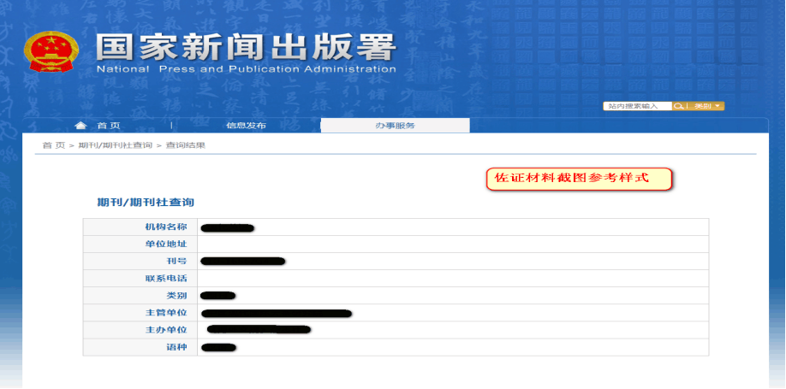

**（国家新闻总署截图模板）**

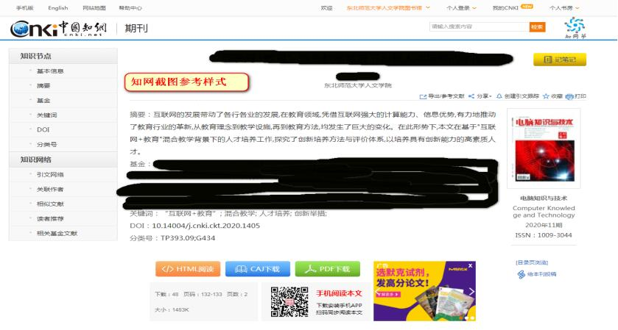

**（知网截图模板）**

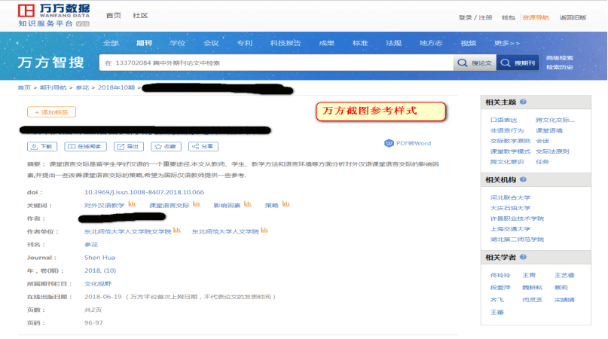

**（万方截图模板）**

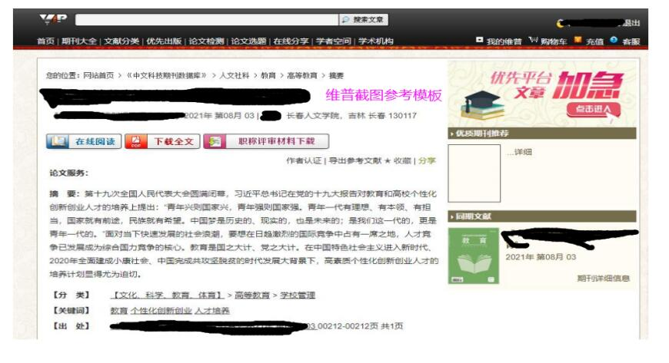

**（维普截图模板）**

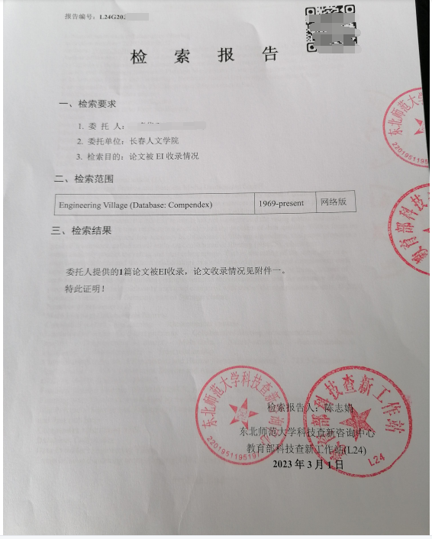

**（检索报告红章版截图模板）**

**2.著作**：XXXX年XX月著作名称《........》+著作类别（专著/编著/译著，其余均不属于科研成果，不填在此部分）+出版社级别（A/B/C级，国外出版社需学术委员会认定级别，所以需备注说明“国外出版社”）+作者排名（需备注说明作者排名，如作者只有一人时，则备注：1/1第一主编；如作者有三个人排名第二时，则备注：2/3第二主编或副主编 按实际情况填写，以此类推）+参与撰写著作字数（如：15万字）。

（此处插入成果证明原件扫描件，包括：著作封皮+著作封底+著作版权页+著作目录+作者信息（能够体现作者署名单位的信息，如扉页或者前言等）+国家新闻出版广电总局CIP数据核字号查询页（完整版））

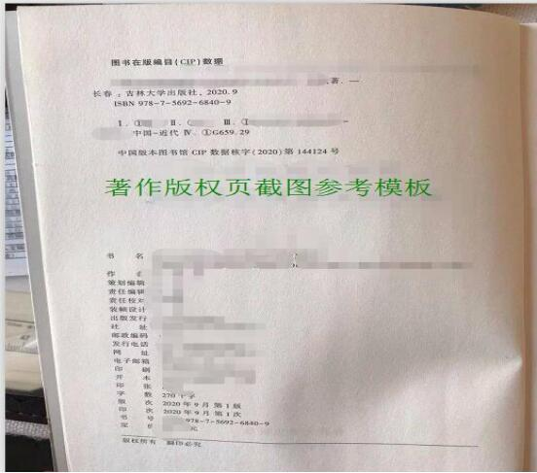

**（著作版权页截图模板）**

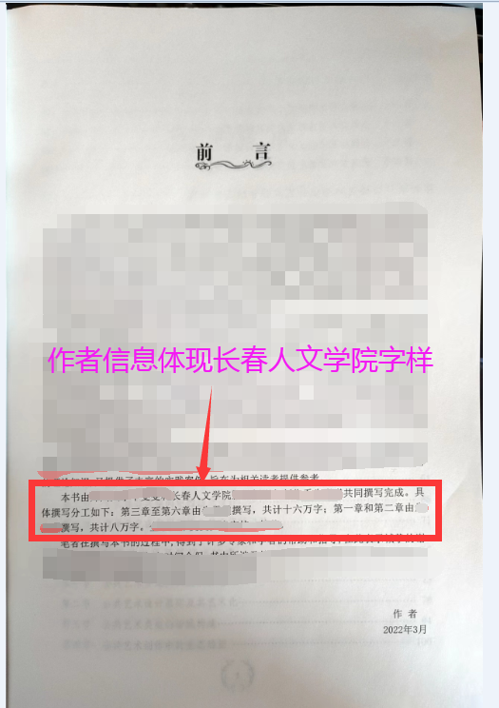

**（作者信息截图模板）**

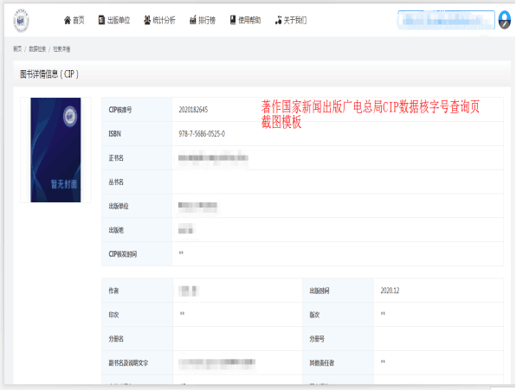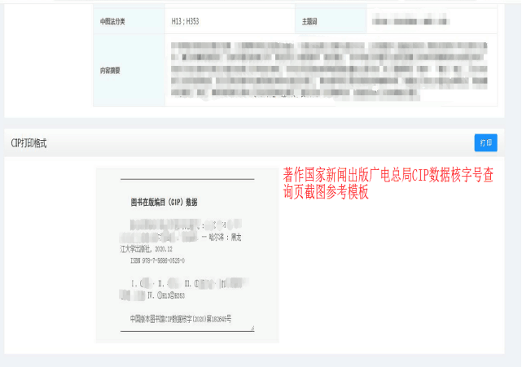

**（国家新闻出版广电总局CIP数据核字号查询页截图模板）**

**3.专利**：XXXX年XX月专利名称《........》+专利类别（发明专利/实用新型专利/外观设计专利/软件著作权）+作者排名（需备注说明作者排名，如作者只有一人时，则备注：1/1；如作者有三个人排名第二时，则备注：2/3，以此类推）。

（此处插入成果证明原件扫描件，包括：专利证书原件所有页，要求专利权人和著作权人必须是长春人文学院或东北师范大学人文学院，其余不属于学校科研成果不予认定，因中国版权中心更新，所以部分软件著作权中无发明人名字，请发明人用铅笔在彩色复印件上备注发明人名字，如果有多名发明人，请按实际顺序填写好后上传备注发明人姓名的原件截图）

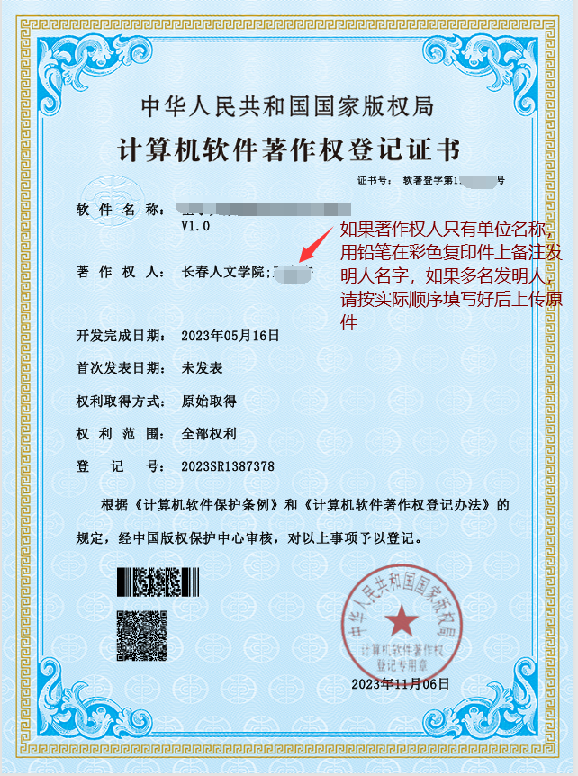

**4.成果**：XXXX年XX月成果名称《........》（作品《XXX》/论文《XXX》/著作《XXX》等）+获奖名称《........》（XXX大赛）+获奖类别（论文/著作/作品/研究报告等）+获奖级别（国家级/部级/省级/厅局级/学会级）+获奖等级（一等奖/二等奖/三等奖/其他奖 需备注说明）+发证机关（例：吉林省教育厅）+作者排名（需备注说明作者排名，如作者只有一人时，则备注：1/1；如作者有三个人排名第二时，则备注：2/3，以此类推）。

（此处插入成果证明原件扫描件，包括：获奖证书原件所有页截图，艺术作品类级别认定需所在学院学术委员会审核认定后提交，科研获奖只统计职称评审文件中的奖项，同一获奖成果只按最高级别计，不重复累积）。

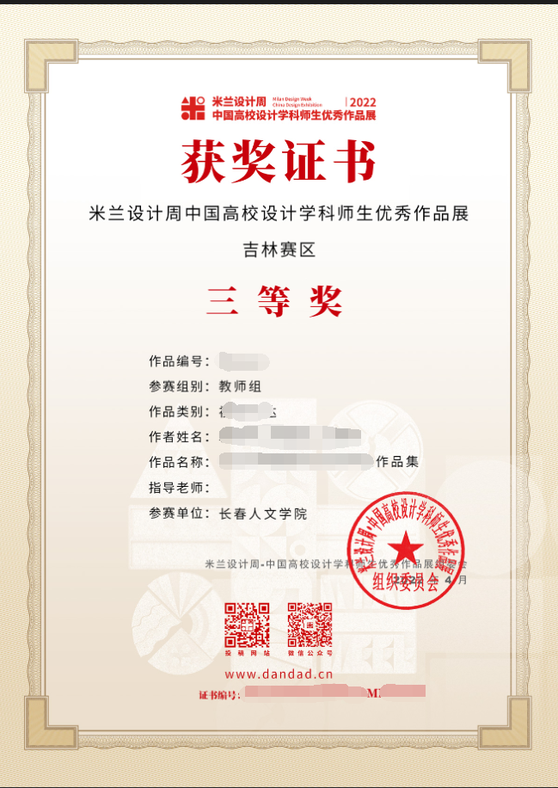

**科研项目证明材料**

**1.科研项目（纵向）**：获批单位+项目编号+题目+项目起止时间+是否结项+项目级别(国家级，国家级子课题与部级，省A，省B，厅局级，校级)+是否为主持人不是主持人的话为第几参与人（第一参与人不是主持人，为参与人里的第一位）

例：此处插入科研项目（结项书，立项书/立项通知（如果没有可附上立项名单））

**纵向项目结项书：**

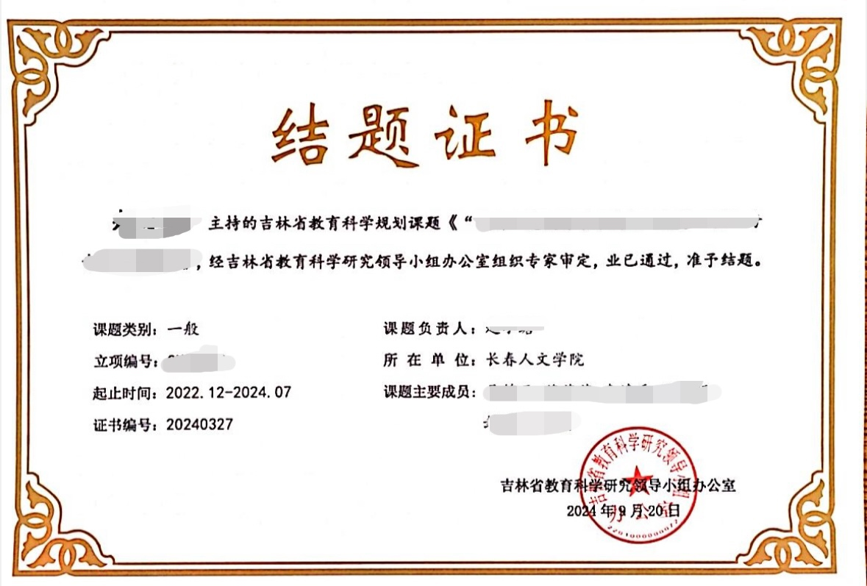

**纵向项目立项通知：**

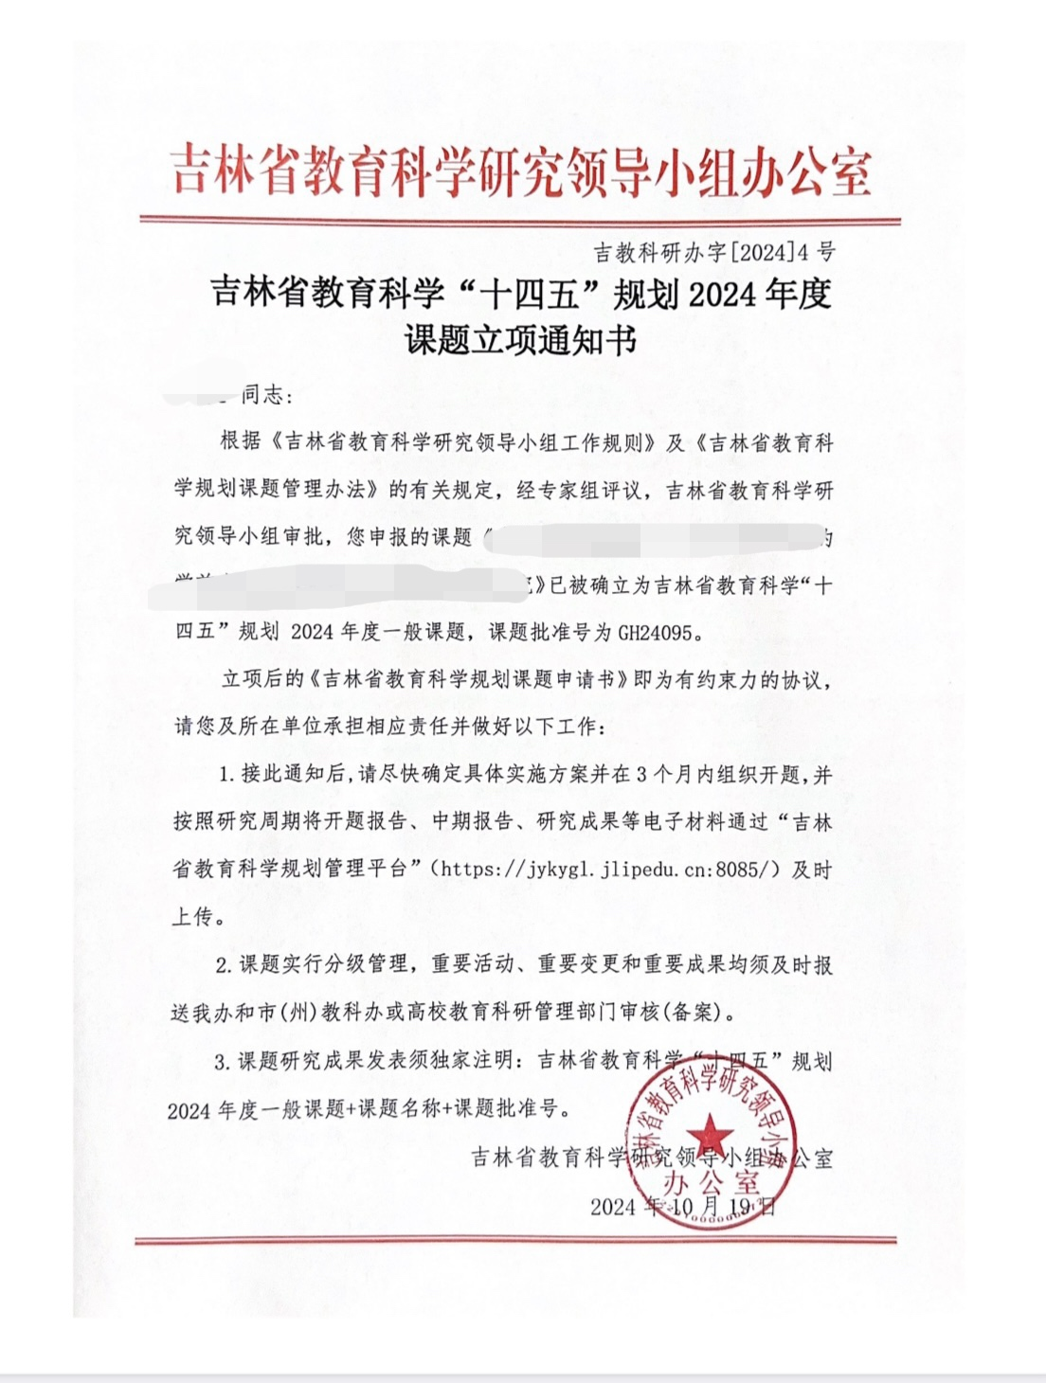

**2.科研项目（横向）：**合作单位+项目编号+题目+项目起止时间+是否结项+项目级别(A级/B级/C级，注：A级科技类30万（含）及以上，人文社科8万（含）及以上。B级科技类6-30万，人文社科3-8万，C级科技类2-6万，人文社科类1-3万)+是否为主持人不是主持人的话为第几参与人（第一参与人不是主持人，为参与人里的第一位）

例：此处插入科研项目（横向课题合同书+结项证明）

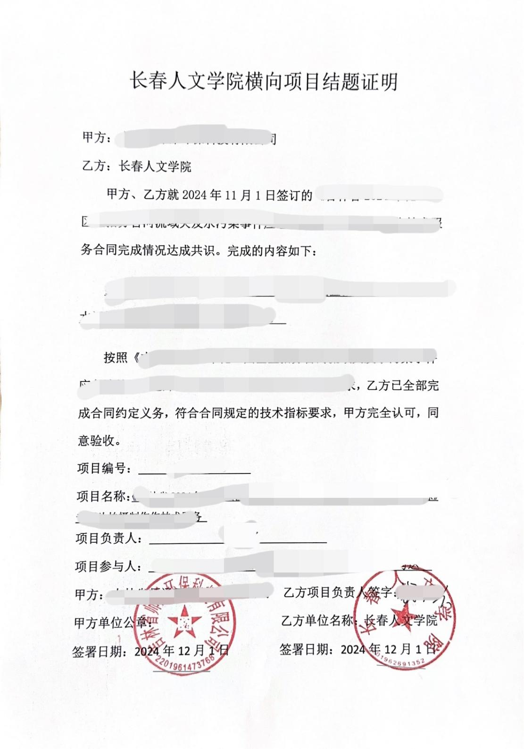

九、特殊贡献证明材料

1. （此处插入证明材料，带单位公章扫描件）

十一、合同

（此处插入取得现职称至今与学校签订的聘用合同或劳动合同书）